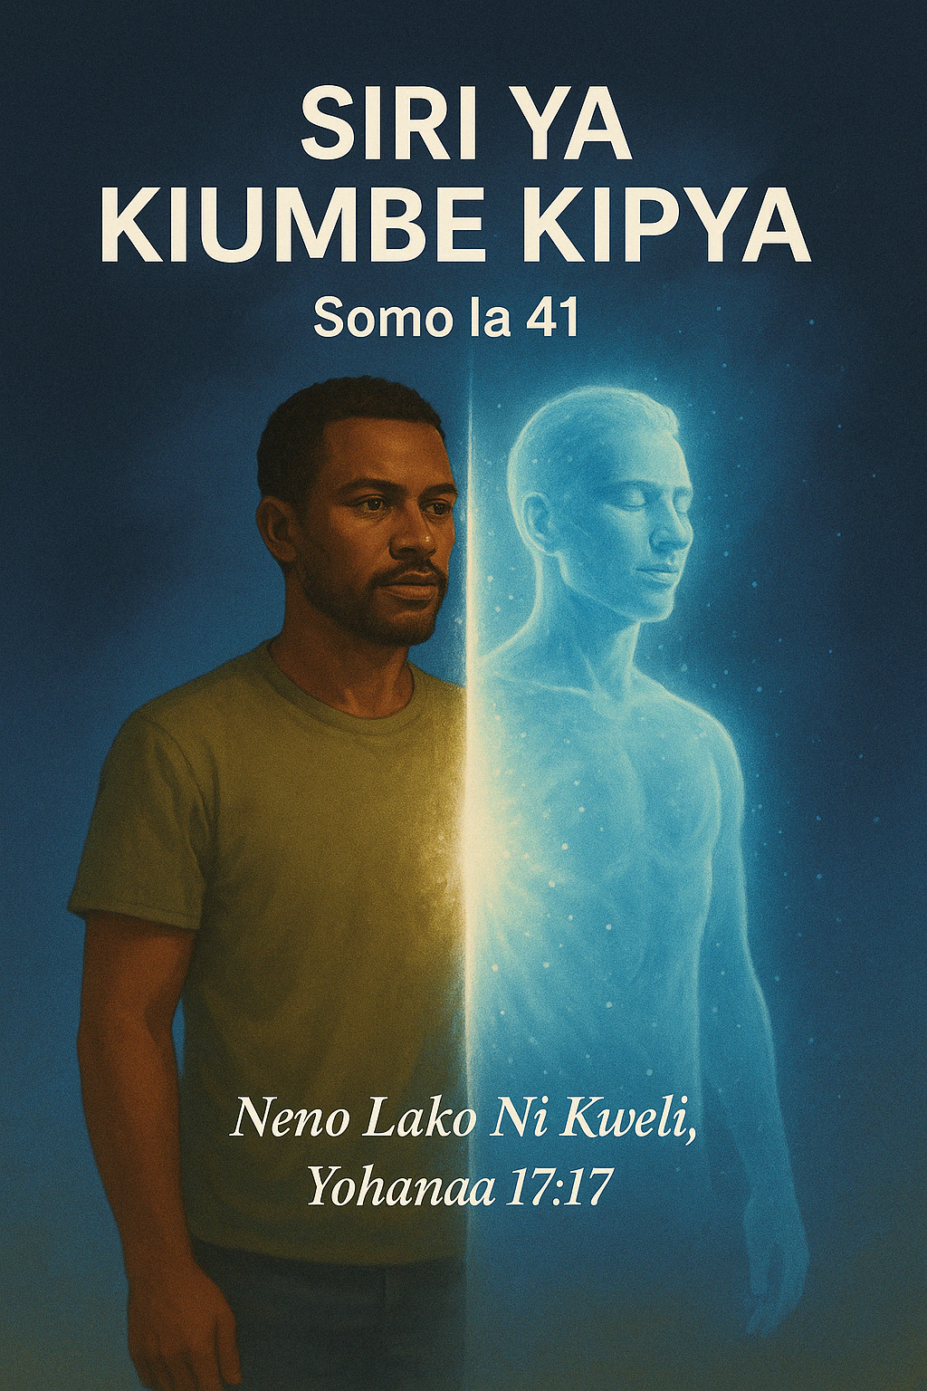
SIRI YA KIUMBE KIPYA

L
eo tutajadili maana ya kufuata nyayo za Yesu. Somo letu ni Kiumbe Kipya: “Kwa maana kutahiriwa si kitu, wala kutokutahiriwa si kitu, bali kiumbe kipya.” (Wagalatia 6:15). Kwa Mkristo, haijalishi kama mtu ni Myahudi (aliyetahiriwa) au ni wa Mataifa (asiyetahiriwa). La muhimu ni ikiwa mtu huyo ni kiumbe kipya au la.
Yesu alimwambia Nikodemo: “Amin, amin, nakuambia, Mtu asipozaliwa mara ya pili hawezi kuuona ufalme wa Mungu.” (Yohana 3:3). Pia alisema: “Amin, amin, nakuambia, Mtu asipozaliwa kwa maji na kwa Roho hawezi kuuingia ufalme wa Mungu.” (Yohana 3:5). Ili mtu aingie katika ufalme wa Mungu, Yesu alisema ni lazima azaliwe mara ya pili, yaani azaliwe kwa maji na kwa Roho.
Yesu aliendelea kusema: “Upepo huvuma upendako, na sauti yake waisikia, ila hujui umetoka wapi, wala wenda wapi; ndivyo alivyo kila mtu aliyezaliwa kwa Roho.” (Yohana 3:8). Wale waliozaliwa kwa Roho ni kama upepo, kitu kisichoonekana lakini chenye nguvu. Hili ni jambo muhimu katika kuelewa maana ya Yesu aliposema “kuzaliwa mara ya pili.” Alisema wazi kuwa wote waliozaliwa kwa Roho watakuwa kama upepo.
Na sasa tuangalie kwa karibu zaidi mazungumzo haya. Nikodemo, Farisayo, alikuwa na shauku kuhusu Bwana na mafundisho yake, hasa kuhusu ufalme wa Mungu. Hivyo alikuja kwa Yesu usiku. Huo ulikuwa wakati mzuri wa kuwa na mazungumzo ya kina, kwa kuwa mchana Yesu alikuwa amezingirwa na watu waliotaka kuponywa magonjwa yao. Nikodemo hakuwa kama Mafarisayo wengine, kwa sababu aliamini kuwa Yesu kweli alitoka kwa Mungu: “Basi palikuwa na mtu mmoja wa Mafarisayo, jina lake Nikodemo, mtu wa baraza ya Wayahudi; huyo alimjia usiku, akamwambia, Rabi, twajua ya kuwa u Mwalimu, umetoka kwa Mungu; kwa maana hakuna mtu awezaye kuzifanya ishara hizi uzifanyazo, isipokuwa Mungu awe pamoja naye.” (Yohana 3:1-2)
Imani ya Nikodemo ilikua katika kipindi cha miaka michache iliyofuata, kwa kuwa alienda pamoja na Yusufu wa Arimathaya kumwomba Pilato awape mwili wa Yesu: “Baada ya hayo Yusufu wa Arimathaya alimwomba Pilato ili auondoe mwili wa Yesu. … Akaja pamoja na Nikodemo, yule aliyemjia Yesu zamani usiku, akaleta mchanganyiko wa manemane na aloeti, uzito wake takriban ratili mia. Basi wakautwaa mwili wa Yesu, wakaufunga sanda ya kitani pamoja na yale manukato, kama ilivyo desturi ya Wayahudi katika kuzika.” (Yohana 19:38-40). Nikodemo alionyesha upendo wake mkuu kwa Bwana kwa kutoa kiasi kikubwa cha manukato na kwa kushiriki katika kuiandaa miili ya Yesu kwa maziko. Inawezekana aliwahi kuwa mwanafunzi wa Yesu na kupokea Roho Mtakatifu siku ya Pentekoste.
Nikodemo aliposikia yale Bwana wetu aliyoyasema, alichanganyikiwa: “Awezaje mtu kuzaliwa akiwa mzee? Aweza kuingia tumboni mwa mamaye mara ya pili, akazaliwa?” (Yohana 3:4). Kwa Nikodemo, neno “kuzaliwa mara ya pili” lilimaanisha kurudia mchakato wa kuzaliwa kimwili. Lakini Yesu alikuwa akizungumzia mchakato mpya wa kuzaliwa, ambao ni tofauti kabisa na kuzaliwa kwa mwili.
Neno “kuzaliwa” limetafsiriwa kutoka kwa neno la Kiyunani gennao (Strong’s #1080). Linamaanisha “kuzaa,” “kuzaliwa,” au “kuleta uzima.” Neno hili moja la Kiyunani linatumika kuelezea hatua zote mbili za mchakato wa kuzaliwa: hatua ya kuanzishwa (kupandwa mbegu au kutungishwa mimba) na hatua ya kuzaliwa halisi. Maana hizi mbili ambazo ni tofauti kabisa si rahisi kutofautishwa kwa uwazi katika lugha nyingine.
Rejeleo la “kupandwa mbegu” (kuanzishwa kwa mchakato wa uzazi) ndilo wazo lililo katika maneno haya: “Mtu asipozaliwa [kupandwa mbegu] mara ya pili hawezi kuuona ufalme wa Mungu” (mstari wa 3) na “Hamna budi kuzaliwa [kupandwa mbegu] mara ya pili” (mstari wa 7).
Rejeleo la kuzaliwa kwa Roho (hatua ya mwisho ya mchakato wa kuzaliwa) ndilo wazo lililo katika: “Mtu asipozaliwa kwa maji na kwa Roho hawezi kuuingia ufalme wa Mungu” (Yohana 3:5), “Kilichozaliwa kwa mwili ni mwili; na kilichozaliwa kwa Roho ni roho” (Yohana 3:6), na “Ndivyo alivyo kila mtu aliyezaliwa kwa Roho” (Yohana 3:8).
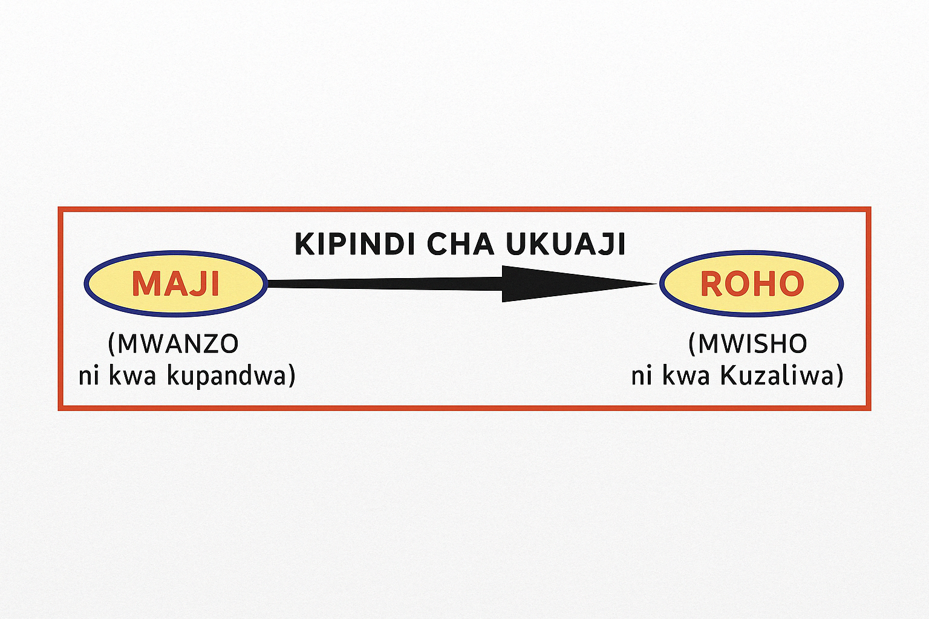
Mtu asipozaliwa kwa maji na kwa Roho hawezi kuuingia ufalme wa Mungu (Yohana 3:5). Maneno “maji” na “Roho” yanawakilisha sehemu mbili za mwisho na mwanzo wa mchakato wa kuzaliwa kwa Kiumbe Kipya.
Neno “maji” linaashiria mwanzo mpya—kutungwa kwa kiumbe kipya kunakoonyeshwa kwa ishara ya ubatizo. Kwa Nikodemo, neno “maji” lilimkumbusha ubatizo wa Yohana: “Yohana alibatiza kwa ubatizo wa toba, akiwaambia watu wamwamini yule atakayekuja baada yake, yaani Yesu.” (Matendo 19:4). Hatua hii ni ya lazima kwa wote wanaoamua kumfuata Bwana. Lakini Yesu aliposema “maji,” alikuwa na maana ya ndani zaidi: “Alituokoa, si kwa sababu ya matendo ya haki tuliyotenda sisi, bali kwa rehema yake; kwa kuoshwa kwa kuzaliwa mara ya pili, na kufanywa upya na Roho Mtakatifu.” (Tito 3:5).
Hili siyo kuoshwa kwa maji ya kawaida ya mwilini. Ni maji maalum: “Na yeye atakaye na aje; na yeye atakaye, na ayapokee maji ya uzima bure.” (Ufunuo 22:17). Ni “maji ya uzima” ya Neno la Mungu, yaani kweli: “Uwatakase kwa ile kweli; neno lako ndiyo kweli.” (Yohana 17:17).
Kwa hiyo, maana halisi ya “maji” ni “maji ya uzima” au Neno la Mungu. Ni kupitia maji ya Neno la Mungu ndipo kupandwa mbegu au mwanzo wa mchakato wa kuzaliwa kwa kiumbe kipya hufanyika:
“Kwa kupenda kwake mwenyewe alituzaa kwa neno la kweli, tupate kuwa kama limbuko la viumbe vyake.” (Yakobo 1:18).
“Kwa kuwa mmezaliwa mara ya pili, si kwa mbegu iharibikayo, bali isiyoharibika, kwa neno la Mungu lenye uzima, lidumulo hata milele.” (1 Petro 1:23). Maji na kupandwa mbegu ni kupitia Neno la Mungu.
Lakini kabla ya kupokea hili neno la kweli, mtu lazima apokee Roho Mtakatifu kutoka kwa Baba yetu wa mbinguni: “Naye alitutia muhuri, akatupa Roho mtakatifu mioyoni mwetu kuwa amana.” (2 Wakorintho 1:22). Bila Roho Mtakatifu, haiwezekani kuelewa maneno ya Mungu na kweli zake:
“Basi mtu wa tabia ya asili hayapokei mambo ya Roho wa Mungu; maana kwake huyo ni upuzi, wala hawezi kuyaelewa, kwa kuwa yatambulikana kwa jinsi ya rohoni.” (1 Wakorintho 2:14).
Hivyo basi, pamoja na Roho Mtakatifu huja ufahamu wa kweli ya Neno la Mungu. Hii pia huwa ni muhuri wa uidhinisho na kupandwa mbegu. Baada ya kupandwa kwa “maji,” mtu huyo sasa hujulikana kama kiumbe kipya:
“Hata imekuwa mtu akiwa ndani ya Kristo amekuwa kiumbe kipya; ya kale yamepita; tazama! yamekuwa mapya.” (2 Wakorintho 5:17).
Kama tulivyojifunza katika masomo yaliyotangulia, maendeleo ya Mkristo hupitia hatua tatu:
- Waliyoitwa — Hatua ya Muumini, ambapo mtu huonyesha imani kwa Yesu na kusoma Biblia.
- Wateule — Hatua ya Mfuasi, ambapo wachache wanaoelewa undani wa Neno humfuata Yesu na kufanya “agano kwa dhabihu.”
- Waaminifu — Hatua ya kutimiza kwa uaminifu agano hilo, kundi dogo sana, ambao kulingana na maandiko ni 144,000 halisi.
Hivyo, muumini anapoamua kuwa mfuasi kwa kufanya “agano kwa dhabihu” na kubeba “msalaba wake mwenyewe,” huambiwa kuwa “yumo katika Kristo” au ndani ya mwili wa Kristo anayejitoa sadaka. Wote hawa ni viumbe vipya na si tena wa uzao wa Adamu. Hawapo tena kama wanadamu wa kawaida japokuwa wanaendelea kuishi katika miili ya nyama na damu.
Kwa hiyo, kiumbe kipya hawezi kutambulika kwa nje, bali kwa ndani tu. Tofauti yake ni kuwa pamoja na akili ya mwilini, kila mmoja hupokea akili mpya ya kiroho. Akili hii mpya huanza ikiwa ndogo na isiyoonekana—ni ya ki-embeo. Akili hii ya kiroho lazima ikue na kupevuka; inahitaji lishe kwa ajili ya ukuaji na ulinzi dhidi ya maadui, sawa na jinsi kiinitete kinavyokua tumboni mwa mwanamke.
Kuna kiwango fulani cha ukuaji kinachotarajiwa:
“Maana ni nani aliyejua nia ya Bwana, aweze kumfundisha? Lakini sisi tuna nia ya Kristo.” (1 Wakorintho 2:16) Akili mpya ni akili ya kiroho. Lazima ikue kufikia kimo cha Kristo siku baada ya siku: “Kwa kuwa wale aliowajua tangu mwanzo, aliwachagua tangu mwanzo wafananishwe na mfano wa Mwana wake.” (Warumi 8:29) Hili ni kazi ya maisha yote ya maendeleo na ukuaji. Mwanzo wa kiinitete cha akili hii mpya ni kupandwa kwa Roho kwa kiumbe kipya:
“Hata imekuwa mtu akiwa ndani ya Kristo amekuwa kiumbe kipya; ya kale yamepita; tazama! yamekuwa mapya.” (2 Wakorintho 5:17) Mapenzi, ndoto, malengo, na matamanio yote yanakuwa mapya—hata mawazo, maneno, na matendo. Akili mpya ya kiroho huanza kuchukua usukani dhidi ya akili ya zamani ya kimwili pamoja na mwili:
“Msiambiane uongo, kwa kuwa mmevua kabisa utu wa kale pamoja na matendo yake, na mmevaa utu mpya, unaofanywa upya upate ufahamu sawasawa na mfano wake yeye aliyeuumba.” (Wakolosai 3:9-10) Utu wa kale ni akili ya kimwili na kidunia, wakati utu mpya ni akili ya kiroho na ya mbinguni. Hizi ni kinyume kwa kila moja:
“Kwa sababu mwili hutamani kinyume cha Roho, na Roho hutamani kinyume cha mwili; kwa maana hizi pinzani hutupinga sisi tusitende tupendalo.”
(Wagalatia 5:17)
Maendeleo ya kiumbe kipya hutokea kupitia vita na mapambano kati ya hizi akili mbili—akili ya zamani na akili mpya:
“Lakini tunayo hazina hii katika vyombo vya udongo, ili adhama kuu ya uwezo iwe ya Mungu, wala si kutoka kwetu. Twadhikika kila upande, lakini hatulegei; twashikwa na mashaka, lakini hatukati tamaa; twateswa, lakini hatuachwi; twapigwa, lakini hatuangamizwi; siku zote twachukua katika miili yetu mauti ya Yesu, ili uzima wa Yesu nao udhihirike katika miili yetu.”
(2 Wakorintho 4:7-10) Hii “hazina”—yaani akili mpya—lazima ikue na kupevuka ndani ya “vyombo vya udongo”—miili ya mwili pamoja na akili zake za kimwili. Hali hii huleta mapambano ya kudumu ambayo Mungu huyatumia kama kipimo cha uaminifu wetu kwa kweli.
Kwa hiyo tumeambiwa: “Kwa maana mlango ni mwembamba, na njia imepambika, ielekezayo uzimani, nao waiona ni wachache.” (Mathayo 7:14). Ni njia nyembamba, njia ya mapambano, ambapo mtu akivumilia hadi mwisho, atapokea uzima: “Lakini mwenye kuvumilia hata mwisho, ndiye atakayeokoka.” (Mathayo 24:13). Tena: “Yeye ashindaye, nitampa kuketi pamoja nami katika kiti changu cha enzi.” (Ufunuo 3:21).
Kuna mapambano ya daima kati ya akili mbili ndani ya mwili mmoja, kila moja ikitaka kutawala. Huu ndio mchakato:
- Mtu hupokea mbegu ya kweli.
- Kadri muda unavyopita, huelewa zaidi kweli; toba huanza hatua kwa hatua.
- Muda zaidi unapopita, huelewa zaidi na hutii; usafisho wa ndani huanza.
- **Mtu huamua kufanya agano kwa dhabihu, huonyesha kwa ubatizo wa maji, kupandwa kwa Roho hutokea, naye anakuwa kiumbe kipya:
“Itoweni miili yenu iwe dhabihu iliyo hai, takatifu, ya kumpendeza Mungu, ndiyo ibada yenu ya kiroho.” (Warumi 12:1)
- Muda unavyosonga, huendelea kukua katika kweli za kina; utii huleta mapambano makali zaidi ya ndani:
“Twadhikika kila upande, lakini hatulegei; twashikwa na mashaka, lakini hatukati tamaa; twateswa, lakini hatuachwi; twapigwa, lakini hatuangamizwi.” (2 Wakorintho 4:8-9)
- Akili mpya hukua hatua kwa hatua na kupambana zaidi dhidi ya akili ya zamani na tamaa zake, na mara nyingi hushinda.
- Akili mpya huchukua usukani juu ya akili ya zamani na mwili, ambavyo sasa hudhoofika na kuwa na mipaka.
- **Akili ya Kristo huendelezwa:
“Iweni na nia iyo hiyo ndani yenu ambayo ilikuwamo pia ndani ya Kristo Yesu.” (Wafilipi 2:5)
Mawazo, maneno, na matendo ya mtu yanakuwa ya kiroho zaidi kuliko wakati mwingine wowote. Kiumbe kipya huwa tayari kuzaliwa.
- Mwili wa kimwili hufa. Katika ufufuo wa kwanza, kiumbe kipya huzaliwa kwa Roho akiwa na mwili mpya wa asili ya kimungu; ni wa kutokufa na wa utukufu:
“Heri na mtakatifu yeye aliye na sehemu katika ule ufufuo wa kwanza; juu ya hawa mauti ya pili haina nguvu. Bali watakuwa makuhani wa Mungu na wa Kristo, nao watatawala pamoja naye miaka elfu.” (Ufunuo 20:6)
Kutakuwa na 144,000 tu wa kundi hili.
Viumbe vipya ambao hawafikii ufufuo wa kwanza huzaliwa kwa Roho wakiwa na miili ya kiroho inayokufa, kama malaika. Hawa wanajulikana kama kundi kubwa: “Baada ya hayo nikaona, na tazama, mkutano mkubwa sana, ambao hapana mtu awezaye kuuhesabu, wa kila taifa, na kabila, na jamaa, na lugha, wamesimama mbele ya kile kiti cha enzi, na mbele ya Mwana-Kondoo, wamevikwa mavazi meupe, wameshika matawi ya mitende mikononi mwao.”
(Ufunuo 7:9)
Kila kiumbe kipya anayetembea katika nyayo za Kristo atataka kujua jinsi anavyosonga mbele, jinsi anavyokua kama kiumbe kipya. Bwana ametupatia njia ya kupima maendeleo hayo. Kama vile Mtume Petro alivyosema:
“Tena kwa sababu hiyo mkifanya bidii yote, changeni katika imani yenu wema; na katika wema wenu maarifa; na katika maarifa yenu kiasi; na katika kiasi chenu saburi; na katika saburi yenu utauwa; na katika utauwa wenu upendano wa ndugu; na katika upendano wa ndugu, upendo.”
(2 Petro 1:5-7)
Hivyo ndivyo tunavyopima ukuaji wa kiumbe kipya—kwa kuangalia maendeleo katika matunda ya Roho: “Lakini tunda la Roho ni upendo, furaha, amani, uvumilivu, utu wema, wema, uaminifu, upole, kiasi; juu ya mambo kama hayo hakuna sheria.” (Wagalatia 5:22-23)
Kuongezeka kwa maarifa ya Neno na kuelewa kwake ndicho chakula cha kiumbe kipya: “Maneno yako yaliponenwa, nalizipokea; maneno yako yalikuwa ni furaha kwangu, na furaha ya moyo wangu; maana nimeitwa kwa jina lako, Ee Bwana, Mungu wa majeshi.”
(Yeremia 15:16)
Mchakato wa ukuaji wa kiumbe kipya pia umeonyeshwa ndani ya sehemu takatifu (Patakatifu) ya Maskani. Unajumuisha:
- Mwanga wa kinara cha taa: ishara ya mwangaza wa Roho Mtakatifu.
- Mikate ya wonyesho (Shewbread): ishara ya kula kweli ya Neno la Mungu—chakula cha kiroho cha kiumbe kipya.
- Uvumba wa madhabahu: ishara ya matunda ya tabia ya utii yanayoonekana kila siku wakati kiumbe kipya kinatimiza “agano kwa dhabihu.”
Sehemu ya Patakatifu ya Maskani inaweza kuchukuliwa kama tumbo la uzazi la kiumbe kipya.
Mtume Yohana anazungumzia jambo jingine muhimu kuhusu ukuaji wa kiumbe kipya: “Kila mtu ampendaye yeye aliyemzaa, ampenda na yeye aliyezaliwa na yeye.”
(1 Yohana 5:1, SUV) Hii inahusu upendo wa kindugu kwa wale waliopandwa mbegu na Mungu kupitia mchakato huo huo. Huu ni mtihani mkubwa wa roho ya upendo, hasa kwa sababu ya mapungufu ya mwili yanayoonekana tunaposhirikiana kama ndugu.
Hatimaye, tukumbuke ahadi hii: “Nami nimesadiki ya kuwa yeye aliyeanza kazi njema ndani yenu ataiendeleza hata itakapokamilika siku ya Kristo Yesu.”
(Wafilipi 1:6) Ni kazi ya uumbaji ya Baba wa mbinguni:
“Kwa maana ndiye Mungu atendaye kazi ndani yenu, kutaka kwenu na kutenda kwenu, kwa kulitimiza kusudi lake jema.”
(Wafilipi 2:13) Mungu huandaa hali na mazingira katika mwili wa mwanadamu ili mtu atamani mambo ya kiroho, kisha humpa nguvu ya kuyatimiza. Mungu hufanya haya yote kupitia nguvu ya Neno Lake na nguvu ya Roho Wake Mtakatifu. Mabadiliko yote na uumbaji hufanywa naye, kama vile mchongaji anavyofanya kazi kwenye jiwe. Hatimaye, wakati wa kazi hiyo ukikamilika, mtu huyo huzaliwa kwa Roho.
Ni wazi kwamba ni “akili mpya” pekee ndiyo “inayozaliwa kwa Roho.” Kama Paulo alivyosema: “Kwa dakika moja, kwa kufumba na kufumbua jicho, wakati wa parapanda ya mwisho; maana parapanda italia, na wafu watafufuliwa, wasiwe na uharibifu, nasi tutabadilika. Maana sharti huu uharibikawo uvae kutokuharibika, na huu wa kufa uvae kutokufa.” (1 Wakorintho 15:52-53)
Akili hii mpya iliyochukuliwa kutoka katika mwili wa nyama unaoharibika lazima ivae kutokuharibika na mwili wa roho. Huu ndio mchakato wa kuzaliwa kwa kiumbe kipya, nao hutokea wakati wa kuja kwa pili kwa Bwana wetu: “Kwa kuwa Bwana mwenyewe atashuka kutoka mbinguni pamoja na mwaliko wa amri, pamoja na sauti ya malaika mkuu, na parapanda ya Mungu; nao waliokufa katika Kristo watafufuliwa kwanza; kisha sisi tulio hai, tuliosalia, tutanyakuliwa pamoja nao katika mawingu, ili tumlaki Bwana hewani; na hivyo tutakuwa pamoja na Bwana milele.”
(1 Wathesalonike 4:16-17)
Kuzaliwa kwa viumbe vipya wote hakuwezi kutokea kabla ya kuja kwa pili kwa Bwana.
Mtu anaweza kujiuliza mwili huo mpya wa kiroho utakuwa wa namna gani:
“Hatujui tutakavyokuwa; lakini twajua ya kuwa atakapofunuliwa, tutafanana naye; kwa maana tutamwona kama alivyo.”
(1 Yohana 3:2) Fikiria hilo: Tutafanana naye! Akili mpya ya kiinitete huzaliwa kwa Roho kama kiumbe wa roho mwenye mwili kama wa Bwana Yesu mwenyewe—asili ya kimungu! Akili mpya ya kiroho ilipandwa katika mwili wa nyama ulioanguka na wenye dhambi, ikakua, na kwa wakati wake mwafaka huzaliwa ikiwa na mwili wa roho unaolingana kikamilifu na hiyo akili mpya.
Kama vile Bwana alivyomwambia Nikodemo, kuzaliwa huku na hali yake yaweza kufananishwa tu na upepo: “Upepo huvuma upendako, na sauti yake waisikia, ila hujui umetoka wapi, wala kwenda wapi; ndivyo alivyo kila mtu aliyezaliwa kwa Roho.” (Yohana 3:8) Upepo ni mfano bora wa kuzaliwa huku kwa sababu hauonekani lakini una nguvu.
Ukweli ni huu: Leo hii tunaweza kuwa na “waliozaliwa mara ya pili” kwa maana ya kupandwa mbegu kwa Roho, lakini wakristo waliotimizwa katika kuzaliwa kwa Roho hutokea tu pale mwili wa kimwili unapokufa. Huu ndio ukweli aliomfundisha Nikodemo, na ambao tumepewa neema ya kuufahamu leo.
—Amina—



Kwa Masomo zaidi Tuandikie Ujumbe kupitia:
Email: thekingdom1_6@gmail.com au isayaruhala25@gmail.com
©HAKIUZWI

